**СВЕДЕНИЯ ОБ ОБЪЕКТАХ СПОРТА**

На базе ГБПОУ «Пермский колледж транспорта и сервиса» находятся следующие объекты спорта:

- Автотранспортный факультет (ул. Ивана Франко, 39): спортивный зал, зал фитнеса, малый спортивный зал, тренажерный зал, лыжная база, спортивная площадка, стрелковый тир

- Факультет водного и наземного транспорта (ул. Капитанская, 22): спортивный зал, спортивная площадка.

**ОСНАЩЕНИЕ СПОРТИВНЫХ ОБЪЕКТОВ**

Спортивный зал: баскетбольные кольца современного формата, стойки с сеткой для занятий по волейболу, напольное покрытие имеет разметку для спортивных игр, имеется наличие спортивного инвентаря (мячи баскетбольные, мячи волейбольные, мячи футбольные, мячи набивные разного веса, фишки-конусы и т.д.).

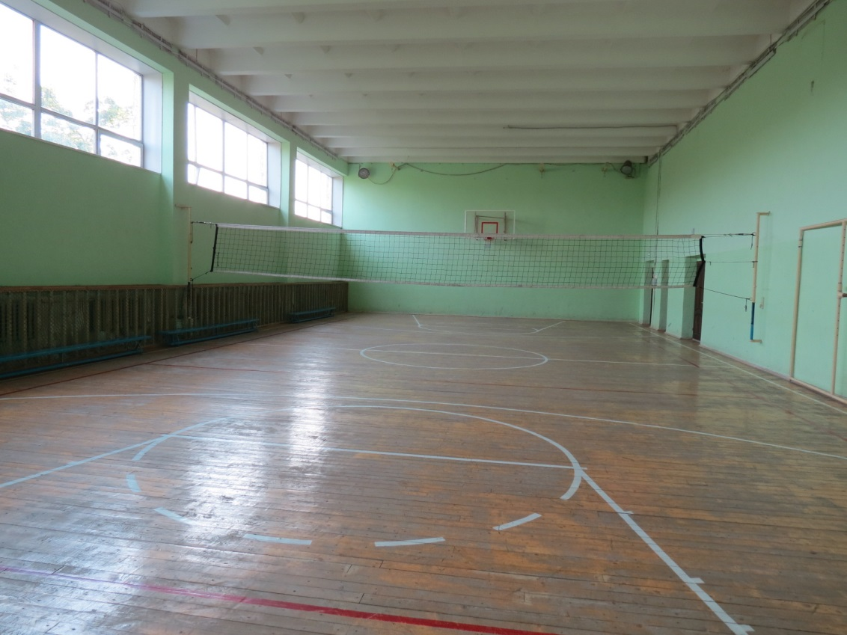

Малый спортивный зал: тренажеры (гребной, силовая тяга, комплекс для жима штанги лежа, тренажер для ног) высокая перекладина, стол для настольного тенниса, спортивный инвентарь (гири разного веса, гантели, гимнастические коврики, скакалки и т.д.).

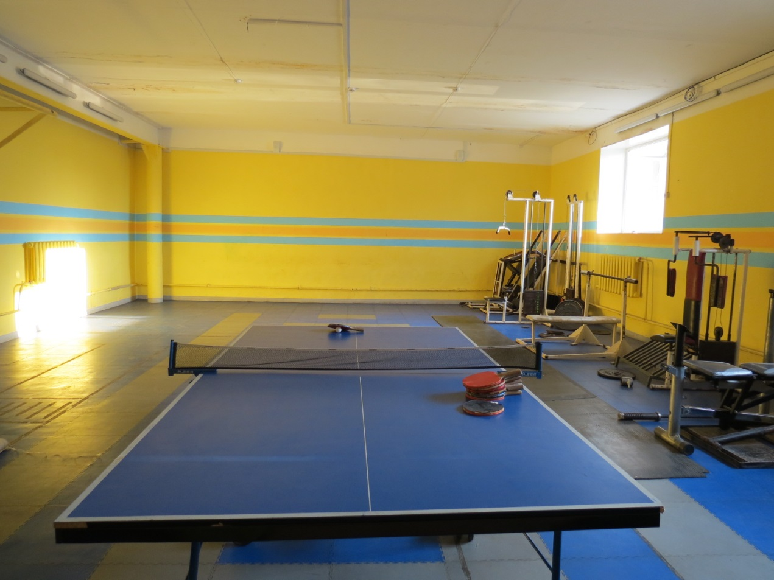

Тренажерный зал: беговая дорожка, эллипсоидный тренажер, силовая станция, комплекс для жима штанги лежа, высокая перекладина, параллельные брусья, cкамья для пресса, эспандеры и т.д.).

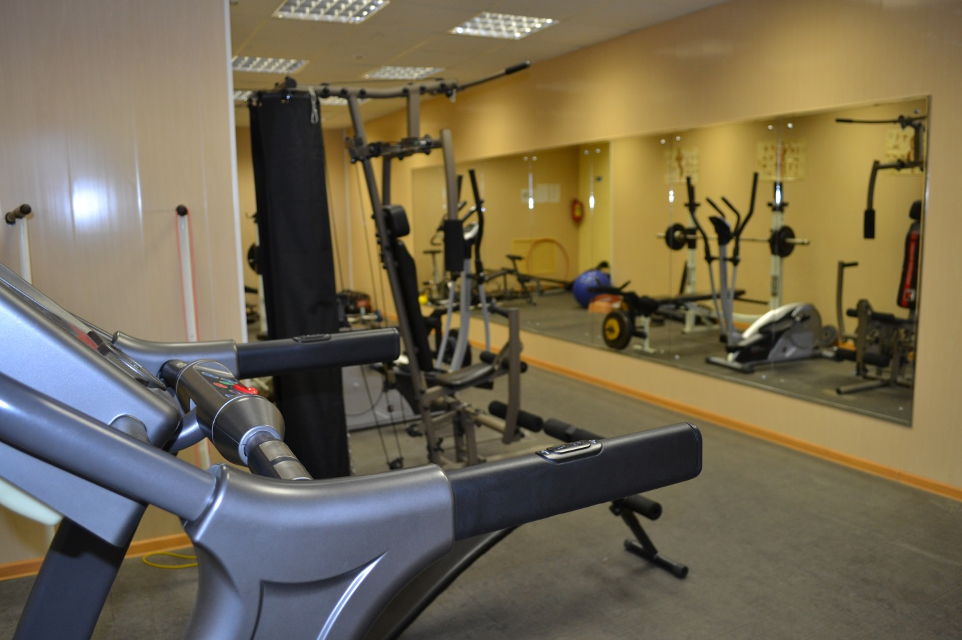

Зал фитнеса: зеркала, гимнастические маты, степ-платформы, скакалки, гантели малого веса и т.д.).

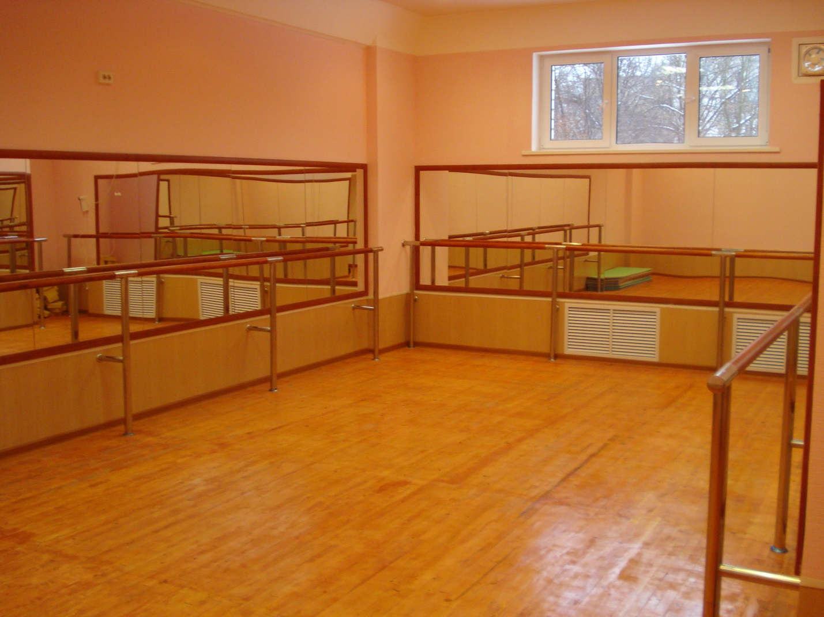

Спортивная площадка: баскетбольные щиты, площадка для мини-футбола, дорожка для беговых упражнений и бега, полоса препятствий, уличные тренажеры.

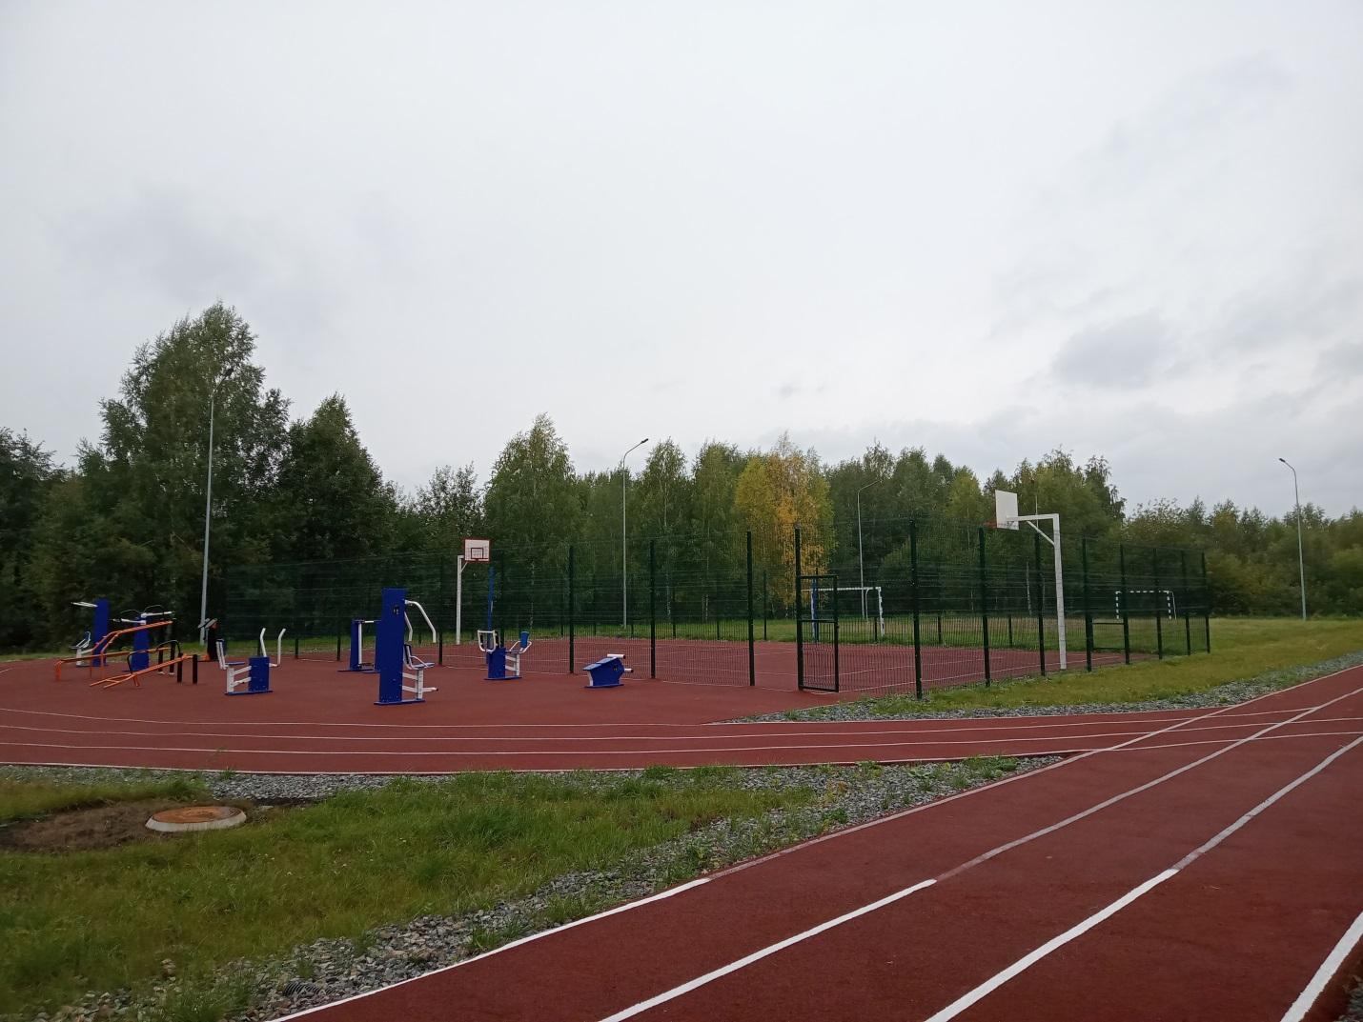

Стрелковый тир: столы, стулья, пневматические винтовки, стойки для мишени, мишени, сейф для хранения пневматических винтовок.

Лыжная база: стойки и полки для хранения лыжного инвентаря, лыжный инвентарь, шкафчик с ячейками для обуви.

**СПОРТИВНЫЕ ОБЪЕКТЫ ПРЕДНАЗНАЧЕНЫ:**

- для проведения учебных занятий образовательных программ по дисциплине ОУД.06. Физическая культура, ОГСЭ.04. Физическая культура, ФК.00. Физическая культура и консультаций;

- для проведения учебно-тренировочных занятий по видам спорта как легкая атлетика, атлетическая гимнастика, спортивные игры (баскетбол, волейбол), гиревой спорт, мини-футбол, общая физическая подготовка, пулевая стрельба, лыжные гонки, настольный теннис;

- для проведения соревнований по 10 видам спорта входящие в Спартакиаду ПКТС среди учебных групп 1-4 курс;

- для проведения традиционных физкультурно-оздоровительных мероприятий как: туристический слет для 1 курса, мероприятия в рамках декады посвященной Дню работника автомобильного транспорта, день здоровья, мероприятия в рамках декады дисциплин Физическая культура, ОБЖ и БЖД;

- для проведения товарищеских турниров по баскетболу, волейболу, мини-футболу, настольному теннису среди команд преподавателей и обучающихся;

- для проведения мероприятий в рамках внедрения ВФСК «Готов к труду и обороне».

